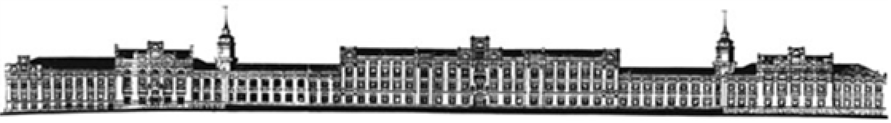

##### НАЦІОНАЛЬНИЙ ТЕХНІЧНИЙ УНІВЕРСИТЕТ УКРАЇНИ (КРІ)

**Кафедра теоретичної електротехніки**

**Лабораторна робота №2**

**з дисципліни "Електротехніка і електроніка"**

**" Дослідження розгалужених електричних кіл постійного струму**

**з методами контурних струмів і вузлових потенціалів"**

виконав студент

групи ДА-92, факультету ІПСА

Демарецький Олег

**Київ —2020**

**Мета роботи**:

##### Оволодіти методами аналізу і отримати навички експериментального дослідження розгалужених електричних кіл постійного струму.

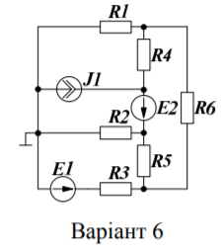

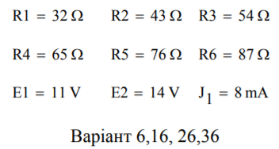

**Метод вузлових потенціалів**

Позначимо вузли

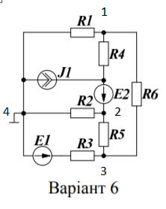

Знайдемо власні провідності вузлів:

Знайдемо взаємні провідності вузлів:

Знайдемо струми вузлів:

Запишемо систему рівняннь:

Обираємо напрями струмів у вітках (зліва – направо, зверху – вниз):

I1 – від вузла 4 до 1;

I2 – від вузла 2 до 4;

I3 – від вузла 4 до 3;

I4 – від вузла 1 до 2;

I5 – від вузла 2 до 3;

I6 – від вузла 1 до 3;

Розрахуємо струми у вітках кола:

|  |  |  |  |  |  |  |  |  |  |  |  |  |  |  |  |
| --- | --- | --- | --- | --- | --- | --- | --- | --- | --- | --- | --- | --- | --- | --- | --- |
| Метод вузлових потенціалів | | | | | | | | | | | | | | | |
| Вузлові струми | | | | | | | | | | | | | | | |
| *J*11 | | | | *J*22 | | | | *J*33 | | | | *J*44 | | | |
|  | | | |  | | | |  | | | | 0 | | | |
| Власні і взаємні провідності вузлів | | | | | | | | | | | | | | | |
| *G*11 | *G*22 | | *G*33 | *G*44 | *G*12 | | *G*13 | *G*14 | *G*23 | | *G*24 | *G*34 |  | |  |
|  |  | |  |  |  | |  |  |  | |  |  |  | |  |
| Визначник матриці власних і взаємних провідностей вузлів | | | | | | | | *G*  0,0001228 | | | | | | | |
| Потенціали вузлів | | | | | | | | | | | | | | | |
| *V*11 | | | | *V*22 | | | | *V*33 | | | | *V*44 | | | |
| 1.015 | | | |  | | | |  | | | |  | | | |
| Струми у вітках | | | | | | | | | | | | | | | |
| *I*1 | | *I*2 | | *I*3 | | *I*4 | | *I*5 | | *I*6 | | *I*7 | | *I*8 | |
|  | |  | |  | |  | |  | |  | |  | |  | |

**Експериментальна частина**

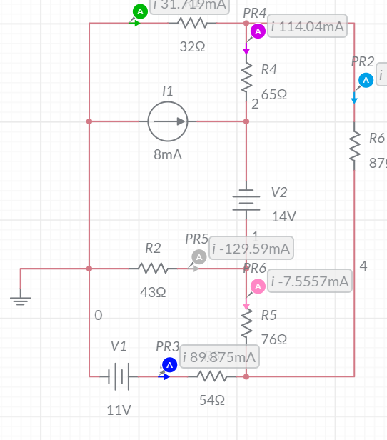

**Висновок:** Під час виконання данної лабораторної работи було застосовано метод підрахунку струму у вітках кола «Метод вузлових потенціалів». В результаті, ми отримали дуже близькі за значеннями результати, які перевірили експериментально у системі Electronic Workbench. Усі данні співпадають з досить малою похибкою. Таким чином ми навчились використовувати данний метод для знаходження струмів у вітках кола.